

Instituto

“José Peña”

Cuaderno de actividades

1º Año

2020



**¡Hola! ¡Aaaachis!**

Lengua y Literatura

En nuestras últimas clases hemos estado hablando de la diferencia entre ***Lengua, Lenguaje y Habla****.*¿Te acordas?¡No te olvides de revisar en tu carpeta estos conceptos!

También hablamos de ***las palabras.*** ¿Qué son las palabras? Sobre este tema será la clase de hoy. No te olvides que **deberás entregar el día viernes 27.03.2020, antes de las 12 hs, las actividades.**

**Repasemos… Las palabras son…**

* Una palabra es ***un vocablo, una voz, una expresión, un sonido***, el término deriva del latín *parabŏla*.
* También se considera la ***representación gráfica***, por medio de letras o signos, de dichos sonidos.
* Palabra también puede referirse a la ***facultad de hablar de una persona***: “La palabra distingue al hombre de los otros animales”.
* Como palabra también se denomina la ***aptitud oratoria, de elocuencia y persuasión***, de una persona: “Jacinto ha sido premiado con el don de la palabra”.
* Palabra es también ***es la promesa u oferta que hace una persona a otra***: “Te doy mi palabra de que todo solucionará”. Y también se refiere al empeño que pone una persona en la verdad o confiabilidad de lo que dice o afirma: “Hoy en día nadie tiene palabra”.
* Por otro lado, palabra es el nombre que recibe ***el derecho o el turno de las personas para hablar*** o expresarse en asambleas, reuniones o juntas: “Tiene la palabra el ciudadano Rafael Gorostiza”.

En síntesis, las **palabras** son unidades de la lengua que poseen un significado. Por ejemplo, cantar (acción y efecto de producir sonidos melodiosos con la voz).

Las **palabras** están formadas por unidades que **NO** tienen significado: son sonidos que se representan gráficamente mediante letras y se denominan ***fonemas.*** Por ejemplo, la ***N*** en la palabra ***n****iños*.

Luego, están los **morfemas**, que son unidades mínimas con significado dentro de la palabra. Por ejemplo,

Morfema base

**Niñ- o – s**  Morfema de  
 Número (Masc.)

Morfema de género (masc.)

En el esquema los morfemas son ***sufijos*** porque están a continuación de la base. Los ***prefijos***, en cambio, son morfemas que preceden a la base. Por ejemplo,

Prefijo

**Des – consuelo** Morfema base

Morfema base

**Cas – ita** Sufijo

**Tipos de palabras…**

**Palabras simples:** aquellas formadas solamente por la raíz. Por ejemplo, la palabra mesa.

**Palabras derivadas**: aquellas formadas por una base a la que se le agrega un sufijo o prefijo que le suma un plus de significado. Por ejemplo, agüita. El sufijo **ita** agrega el significado de **pequeño**.

**Palabras compuestas:** aquellasformadas por dos bases, que pueden funcionar de modo independiente. Por ejemplo, **paraguas**, que está formada por el verbo **parar** y el sustantivo **agua**. Tanto el verbo como el sustantivo son términos independientes que, al sumarse, forman uno nuevo.

Asimismo, cuando esas palabras están puestas de determinadas que tienen un sentido global, forman una **oración**: **es una unidad sintáctica de sentido completo.**

**¡Palabras, palabras y más palabras!**

**Ejercitación**

1. Utilizando las dos columnas, armamos palabras compuestas. Luego, marcamos las dos bases.

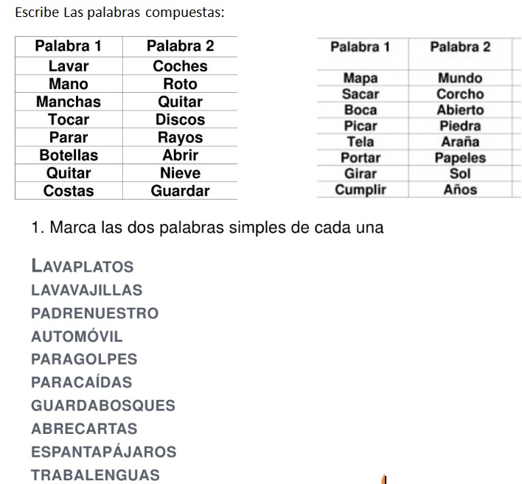

2. Las **palabras** no son todas iguales. Según su significado, el papel que cumplen en la oración y si cambian o no de forma podemos agruparlas en nueve clases:

1. **Determinantes**
2. **Sustantivos**
3. **Adjetivos**
4. **Pronombres**
5. **Verbos**
6. Adverbios
7. Preposiciones
8. Conjunciones
9. Interjecciones

Combinando esas nueve clases de palabras es más que suficiente para hablar, leer y comunicarnos todo el tiempo. ¿Vamos a conocerlas?

Observa el siguiente diálogo:

_¿Vos sabés por qué la gente dice que Facebook es el regreso de la época cavernícola?

_La verdad, no tengo la más pálida idea.

_¡Porque nos comunicamos escribiendo en los muros!

Ahora ubica las palabras destacadas en el cuadro según corresponda al significado de cada CLASE DE PALABRAS:

|  |  |  |  |  |
| --- | --- | --- | --- | --- |
| **Determinantes** | **Sustantivos** | **Adjetivos** | **Pronombres** | **Verbos** |
| Van antes del sustantivo para delimitar su significado. Concuerdan con él en género y número. | Nombran las entidades y cosas del mundo que nos rodean. | Acompañan al sustantivo para mostrar sus características o para clasificarlo. | Reemplazan al sustantivo; refieren a participantes de una situación comunicativa. | Expresan acciones, sentimientos o estados. |
| Por ejemplo… | Por ejemplo… | Por ejemplo… | Por ejemplo… | Por ejemplo… |

**Lee el siguiente texto y extrae TRES ejemplos de cada una:**

Un chacal es un miembro de cualquiera de tres​ especies de mediano tamaño de depredadores halladas en África, Asia, y el sudeste de Europa. ​ Los chacales ocupan un nicho ecológico similar al de los coyotes​ en América del Norte. Las patas largas y los dientes caninos curvos están adaptados para la caza de pequeños mamíferos, aves y reptiles. Sus plantas grandes y los huesos largos de sus patas los preparan físicamente para carreras de larga distancia, son capaces de mantener velocidades de 16 km/h por extensos períodos de tiempo. Están más activos durante el crepúsculo.

Sustantivos:

Adjetivos:

Determinantes:

Pronombres:

Verbos:

3. Veamos ahora algunos **Sustantivos** formados con sufijos

|  |  |
| --- | --- |
| **diminutivos**  Sufijos: -ito, -ita, -cito, -cita,  -illo, -illa, -ezno | **Formemos los diminutivos de:**  (algunas palabras admiten dos sufijos distintos):  ave, pan, casa, panza, lobo, pato, oso |
| **aumentativos**  Sufijos: -ón, -ona, -azo, -aza | **Formemos los aumentativos de:**  casa, perro, mano, sala |
| **despectivos**  Sufijos: -aco, -ada, -aja, -uza, -astro, -ejo, -ucho, -ucha, -zuela | **Formemos los despectivos de:**  piedra, libro, gente, animal, pueblo, mujer,  miga, cama, ladrón |
| **profesiones y oficios**  Sufijos: -ano, -ero, -era, -ente, -ista | **Formemos los sustantivos que indican profesiones u oficios a**  **partir de:** cirugía, viajar, reloj, diente, artes, pan, moda |

**Ejercitamos formando cada uno de ellos:**

**Diminutivos:**

Por ej.: ave**cita –** ave**cilla //** lob**ezno**

**Aumentativos:**

Por ej.: cas**ona**

**Despectivos:**

Por ej.: piedr**ucha**

**Profesiones y oficios**

Por ej.: ciruj**ano**

**Actividad N°1**: De acuerdo a lo visto en clase:

1. Define ¿Qué es la Ciencia?
2. ¿Por qué decimos que la Ciencia es una aventura?
3. ¿Cómo se clasifican las Ciencias?
4. ¿Qué estudian las Ciencias Naturales?
5. ¿A qué le llamamos Naturaleza?
6. Con relación a las Ciencias Naturales, busca en el diccionario el estudio de la Biología, Física, Química, Geología y Astronomía. Anota en tu carpeta el resultado de esa búsqueda.
7. Por último, piensa al menos dos ejemplos de cada una de las ciencias mencionadas en el punto anterior y escríbelos en la carpeta.

**Actividad N°2**:

Identifica qué Ciencia (Astronomía, Química, Biología, Física o Geología) estudia cada uno de los siguientes fenómenos:

1. Magnetismo.

2. Partes de una flor.

3. Sistema Respiratorio.

4. Átomos.

5. Asteroide.

Ciencias Naturales - Física

6. Volcán.

7. Medicamentos.

8. Movimiento de un colectivo.

9. Luna.

10. Cuerpo Humano.

**Actividad N°3:**

1. Investiga, ¿qué es el llamado Método Científico?
2. ¿Cuáles son los Pasos que sigue el Método Científico?
3. Explica con tus palabras en qué consiste cada uno de los Pasos del Método Científico.

**Actividad N°4:**

Piensa, investiga y trata de averiguar qué Ciencia estudia el Coronavirus (COVID19) y explica brevemente con tus palabras la elección realizada. Escríbelo en la carpeta.

¿Qué son las Ciencias Sociales?

Este grupo de ciencias están relacionadas a los fenómenos humanos y del hombre social, es decir su interrelación con otros y las que mantienen con el ambiente.

Las Ciencias sociales tienen un campo de estudio muy variado, por el hecho de explicar distintos fenómenos, por ejemplo, el estudio del comportamiento de los hombres en “sociedad” le corresponde a la Sociología, el estudio de la mente humana le corresponde a la Psicología, el del pasado del hombre a la Historia y el del espacio que el hombre ocupa le corresponde a la Geografía.

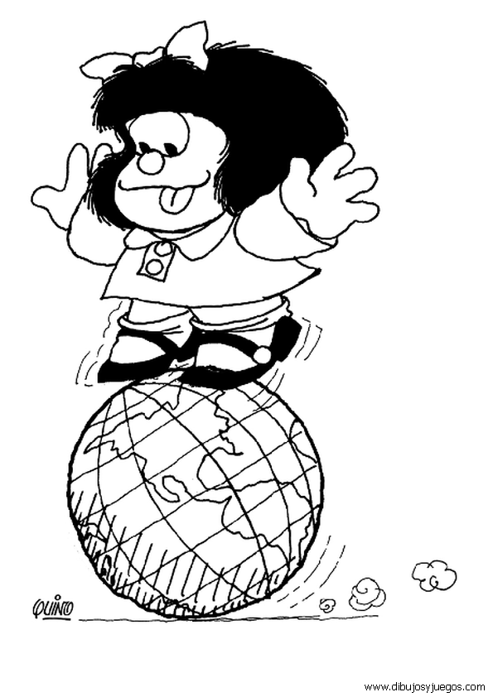

Ciencias Sociales - Geografía

¿Qué es la Geografía?

Como primera característica debemos decir que es una ciencia ¿Por qué? En primer lugar, por tener un campo de estudio propio, el hombre y su relación con el medio. Es lo que llamamos **espacio geográfico**.

El espacio geográfico comprende toda la superficie terrestre donde habitamos los seres humanos y es el resultado de la interacción permanente entre sus componentes naturales, sociales, culturales, políticos y económicos; por lo tanto, es un espacio diverso y cambiante.

Es **localizable** porque podemos ubicarlo en mapas y otras representaciones espaciales mediante coordenadas geográficas.

La manera en cómo se disponen los componentes en el espacio se conoce como distribución, lo cual genera concentración y dispersión de dichos componentes. Ejemplo, en el mundo la población se concentra en grandes o pequeños asentamientos, pero entre ellos existen lugares donde la gente está muy dispersa o que están casi vacíos.

El espacio es **diverso,** porque en el existe una gran variedad de formas y procesos que interactúan de varias maneras.

Es **dinámico** porque se encuentra en constante cambio, es decir, en el suceden transformaciones naturales y sociales que pueden tomar mucho tiempo, como la formación de una montaña, o ser repentinas debido a fenómenos como los sismos y tsunamis que modifican el paisaje de los lugares donde ocurren.

En segundo lugar, posee un método para analizar los fenómenos.

¿Cuál es el método de la Geografía?

La **observación** es la herramienta fundamental, consiste en examinar los fenómenos con el fin de comprender cuáles son sus causas (por que se originan), esto debe servir para determinar las consecuencias de este en particular y de su relación con otros hechos.

El **análisis,** tiene por objeto comprender la mecánica de los fenómenos, su función es la de predecir comportamientos y relaciones entre las diferentes partes del objeto analizado.

La **síntesis** es el último paso de la investigación geográfica ya que en ella se integran los conocimientos de los hechos y se los utiliza para predecir comportamientos de los fenómenos estudiados en circunstancias especiales o normales.

Actividad:

Dibuja un paisaje a través del tiempo y señala los cambios producidos por la acción de las sociedades.

Los puntos cardinales

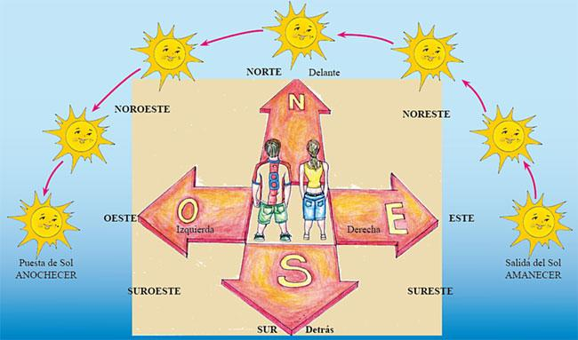

Los puntos cardinales del horizonte son cuatro; **Este**, **Oeste**, **Norte** y **Sur**.

El lugar por donde aparece el sol se llama **Este**, Oriente o Levante. Con E mayúscula se abrevia la palabra este.

El punto por donde se ve ocultar el sol se llama **Oeste**. Con O mayúscula se abrevia la palabra oeste.

El sitio donde está la estrella polar es el **Norte**. Con N mayúscula se abrevia la palabra norte.

El punto opuesto al norte es el **Sur.** Se abrevia con S mayúscula la palabra sur.

Al rotar la Tierra se mueve de oeste a este.

Para orientarse en el espacio durante el día se recomienda hacer el siguiente ejercicio:

* + 1. Extienda su brazo derecho y muestre el lugar por donde sale el sol. Esa dirección se llama Oriente, este o levante.
    2. Coloque el brazo izquierdo al lado contrario. Este punto es el occidente, oeste o poniente.
    3. Ponga la mirada al frente. Ese lado es el norte, septentrión o polo boreal.

Los puntos cardinales se sitúan siempre en cada uno de los cuatro lados del rectángulo o cuadrado que contiene un mapa:

El Este corresponde al espacio de la parte derecha del mapa. Una persona puede orientarse en función del movimiento del Sol en el horizonte, si señala con el brazo derecho hacia donde sale el Sol este lugar corresponde con el Este.

El Oeste corresponde al espacio de la parte izquierda del mapa. Cuando nos orientamos en cualquier lugar de la Tierra, como en el caso anterior, coincide con el brazo izquierdo, el que señala el lugar donde se pone el Sol.

El Norte corresponde al espacio de la parte superior del mapa. Delante cuando nos orientamos en cualquier lugar de la Tierra.

El Sur corresponde al espacio de la parte inferior del mapa. Detrás cuando nos orientamos en cualquier lugar de la Tierra.

Además, el espacio que existe entre dos puntos cardinales puede designarse mediante los denominados puntos cardinales compuestos: Noreste, Noroeste, Sureste y Suroeste.

COMPLETA EL ESQUEMA:

|  |  |
| --- | --- |
|  | **noreste** |
|  |  |

**SUR**

**ACTIVIDADES:**

1. Dibuja el plano del aula con sus elementos y localiza tu lugar. Indica los puntos cardinales.
2. Confecciona un croquis del trayecto o recorrido desde tu casa a la escuela. Con sus elementos.
3. En el plano del barrio ubica tu casa y la escuela.
4. En el mapa de Córdoba:

* Ubica y pinta con color rojo el departamento Capital, con amarillo los departamentos limítrofes y con otro color el resto de la provincia.
* Coloca el nombre de las provincias limítrofes.

E- En un mapa de República Argentina:

* Pinta Córdoba con color rojo, las provincias limítrofes con amarillo y con otro color el resto del país.
* Remarca el trópico de Capricornio con color verde.
* Completa el nombre de los países limítrofes.
* Completa el nombre de los Océanos y puntos cardinales.

1. Trabaja con el mapa del Continente Americano:

* Pinta Argentina de color rojo, con amarillo los países limítrofes y con otro color América del Sur.
* Remarca con color rojo el Ecuador, con azul los Trópicos y con verde los Círculos Polares.
* Completa el nombre de los océanos y puntos cardinales

1. En el mapa planisferio coloca:

* los puntos cardinales según correspondan.
* Nombre de continentes y océanos
* Asia esa localizada al………….de Europa
* América se sitúa al…………de África.

**LESSON 1: LET´S MAKE A FULL REVISION OF PRESENT SIMPLE TENSE.**

1. **Tell me, what do you do every day? Tick the activities which are true for you.**

|  |  |  |  |
| --- | --- | --- | --- |
| get up early | get dressed | run in the park | cook dinner |
| take a shower | wash your hands | text your friends | take the dog for a walk |
| have lunch at home | do homework | read a book | have breakfast |
| meet my Friends | go to bed early | listen to music | brush my teeth |

Lengua Extranjera - Inglés

1. **Now, play this word game to learn and practice daily routines vocabulary:**

<https://learnenglishkids.britishcouncil.org/word-games/daily-routines>

1. **Read the uses of Present Simple and write one example for each use.**

WE USE SIMPLE PRESENT:

* To talk about our daily routines and habits.

E.g.:

* To talk about permanent states.

E.g.:

* For scientific facts and eternal truths

E.g.:

* For timetables, schedules and programs.

E.g.:

**4- Now match the uses to the examples:**

USES

|  |  |
| --- | --- |
| 1. Daily routines and habits | 1. Water boils at 100ºC. 2. The English lesson starts at 10.30 on Thursdays. |
| 1. Permanent states | 1. I am a teacher. 2. I don´t usually get up early |
| 1. Scientific facts and eternal truths | 1. The plane leaves at 8.30 a.m. 2. Cata always arrives early at school. |
| 1. Timetables, schedules and programmes | 1. The Sun goes round the Earth. 2. Sofía is an engineer. |

1. **Go to the workbook used in 6th Grade and revise the structure of this tense on page 15.**
2. **Let´s watch a Tutorial about the Structure of Present Simple:**

* For questions and affirmative sentences: <https://youtu.be/x-X9sURtFB8>
* For negative sentences: <https://youtu.be/K11fj6anZuM>

1. **Revise the use of Adverbs of Frequency on page 16 .**
2. **Play this Adverbs of Frequency Hangman**: <https://www.eslgamesplus.com/adverbs-of-frequency-hangman-spelling-game-for-esl-efl-practice/>
3. **Finally, go to the workbook used in 6th grade and do the exercises on pages:**

17 and 18 (spelling rules for the verbs)

20 ( matching daily routines and habits)

21 (routines wordsearch)

22 (practice for adverbs of frequency)

**Actividad 1:**

A partir del artículo leído y analizado en clase, “El niño Salvaje de L’Aveyron”, responde en tu carpeta, y de manera completa, las siguientes preguntas:

(Aclaración: para los alumnos de 1° “A” y “B” que no poseen la fotocopia, el artículo se encuentra en la siguiente página).

1. ¿Es posible que un niño pueda sobrevivir en un lugar inhóspito como una selva? ¿Por qué?
2. ¿Por qué Víctor era biológicamente un hombre, sin embargo, su aspecto, sus actitudes y su forma de moverse era semejante a la de un animal?
3. ¿Pudo finalmente adaptarse a la vida en sociedad? ¿Por qué? ¿Qué limitaciones tuvo?

**Actividad 2:**

Con el apunte de la materia correspondiente a la unidad 1, lee el artículo de la página 3 titulado “Los niños Salvajes o Feraces”. Luego, siguiendo las mismas técnicas de estudio ejercitadas en clase:

1. Subraya las ideas principales del texto
2. Identifica las palabras que no entiendes y busca su significado en el diccionario.

Ciudadanía y Participación

1. Asigna un título a cada párrafo
2. Responde en tu carpeta: ¿Cuál es la importancia de la socialización en los seres humanos? ¿Qué elementos proporciona la naturaleza y cuáles otros la interacción social?

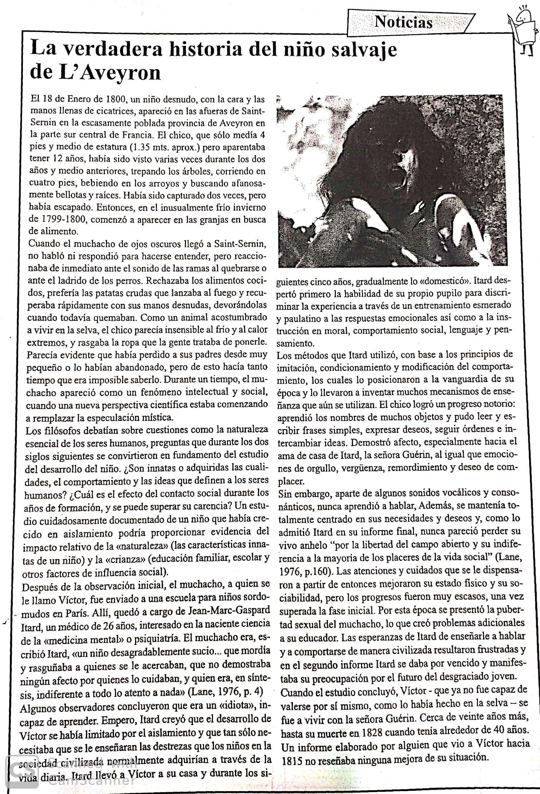

Formación Cristiana

**1ro C**

*Ver la película “Wonder”, y responder las siguientes preguntas:

<https://cuevana3.io/3991/wonder-aekfu>

1. Indicar los temas que trata la película.

2. ¿Qué valores se ven representados?

3. ¿Te sentís identificado con algún personaje? ¿Por qué?

4. ¿Cómo actuarías vos, si fueras un personaje de la película?

5. ¿Qué te genera esta peli? ¿Por qué?

Teniendo en cuenta el estado de emergencia sanitaria que nos imposibilita compartir las clases de manera presencial, los profesores del área de educación física llegamos a Ustedes con algunas propuestas complementarias que apoyen los futuros encuentros.

Educación Física

Es imprescindible su compromiso para superar esta situación sin perjudicar sus procesos.

En esta primera propuesta les solicitamos los siguiente:

Utilizando diferentes medios de información (libros, web, etc.):

1. Investiga sobre la conformación ósea, articular y muscular del ser humano y construye un cuadro para exponerlo.
2. Ubica en tu cuerpo los grupos musculares más utilizados y busca los siguientes ejercicios en la web para trabajar sus funciones: flexiones para el abdomen, extensiones para los músculos lumbares, flexiones y extensiones para bíceps y tríceps, sentadillas sin peso y o estocadas para las piernas.
3. Ejercita los brazos, los músculos del tronco (frente y dorso) y las piernas utilizando los ejercicios encontrados más sencillos, realizando 3 series de 10 repeticiones para cada grupo muscular. Realiza estos ejercicios día por medio.
4. Envía consultas antes de realizarlas
5. Fílmate realizando los ejercicios y remítete a la web buscando comprobar si lo haces correctamente. (hay páginas que te demuestran las formas correctas e incorrectas.

Contamos con tu compromiso.

Hasta el próximo encuentro…

Complete el siguiente cuestionario, como referencia para su confección puede utilizar el documento Power Point “Principios de la natación” (subido al aula virtual) y cualquier otra información que considere relevante extraída de la web o sus conocimientos previos.

**Cuestionario sobre los principios de la natación**

Natación

1. ¿Desde cuándo piensas que la humanidad necesito saber nadar? ¿Qué importancia tenía dominar esta habilidad en estas épocas antiguas?
2. ¿Defina que es la natación e indique qué ventajas tiene practicarla?
3. ¿Qué sucede cuando se pierde la línea de flotación?
4. ¿Por qué se recomienda adoptar una buena posición hidrodinámica de nado, cuál es su ventaja?
5. ¿Qué ventaja tiene incrementar la propulsión y como se puede lograr?
6. Explique los principios físicos involucrados en el deporte natación (principio de Arquímedes, ley de acción y reacción, hidrodinámica, resistencia acuática) y ejemplifique
7. De los estilos modernos de natación competitiva ¿cuál es el más rápido y cuál es el más lento? Justifique su respuesta.
8. Buscar los conceptos de los siguientes términos en natación: Streamline, Sculling, Nado subacuático o quinto estilo

La confección es individual, dos o más trabajos iguales o muy similares serán reprobados.

1. Unidad 1: Ejercicios con N° Naturales

* Propósito: Repaso de las operaciones básicas y suma algebraica.

1. Objetivo del tema

Matemática

* Revisar y fortalecer lo trabajado en el área de matemática en 5° y 6° grado y lo trabajado en clase.
* Que en este tiempo especial el alumno pueda seguir ejercitando y teniendo un hábito de Estudio en su casa.

1. Evaluación

* Se deberá entregar el trabajo al regresar a clases normalmente o, de persistir las medidas, en las fechas de entrega que se solicite por mensaje en la plataforma.
* Se evaluará el trabajo con puntaje de 1 a 5, obteniendo los otros 5 puntos restantes en la evaluación escrita individual al regresar a clases normalmente.
* Criterios:
  + - Uso del lenguaje matemático adecuado.
    - Elaboración de estrategias de resolución.
    - Resolución en la carpeta, inclusive cálculos auxiliares.
    - Coherencia en el análisis y la resolución de problemas.
    - Puntualidad en la presentación y realización de las actividades.

1. Contenidos y conceptos
   * + Suma algebraica.
     + Operaciones Básicas sencillas. Cálculos mentales.
     + La división entera. Dividendo, Cociente, Divisor y Resto.
     + Multiplicar y Dividir por 10,100 y 1000.
     + Problemas sencillos.
2. Trabajo Práctica
3. Realiza los cálculos en tu carpeta y pinta el dibujo de acuerdo al resultado obtenido.

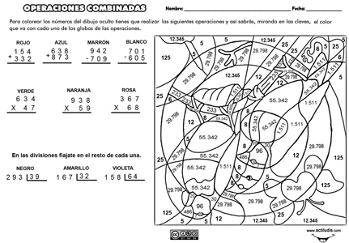

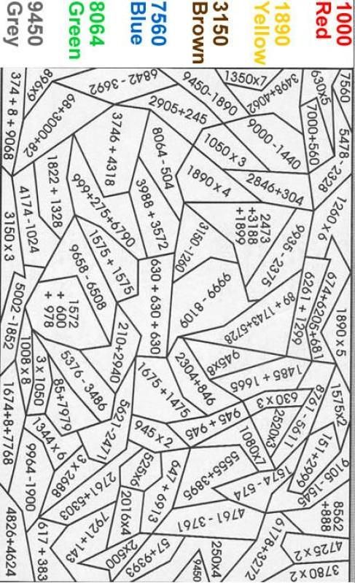

1. Resolve las siguientes operaciones y marca con una X el resultado correcto.

(Recuerda escribir las cuentas en tu carpeta).

87

1. Practicamos algunas operaciones básicas. Recuerda resolver las multiplicaciones y divisiones en carpeta.

a) f)

b) g)

c) h)

d) i)

e) j)

1. Resuelve mentalmente estos cálculos.

a) b)

c) d)

e) f)

g) h)

i) j)

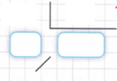6. Calculen y escriban el cociente y el resto de cada división.

a.128 7 b. 59 3 c. 359 5 d.712 100

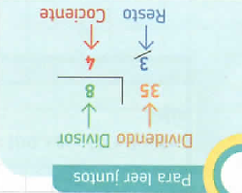



e.472 8 f. 186 30

¿Cómo se relacionan Dividendo, divisor, Cociente y resto?

Ejemplo como ayuda:

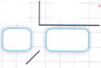

Dividendo 19 En este caso para calcular el dividendo

3 6

1. Calcula y escribí el dividendo de cada división. Realiza las cuentas en tu carpeta.

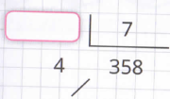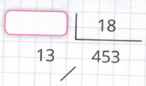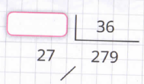a. b. c.

1. Calcula mentalmente el cociente y el resto de las siguientes divisiones:

**Un ejemplo de Ayuda**

|  |  |  |
| --- | --- | --- |
| **Cálculo** | **Cociente** | **Resto** |
|  |  |  |
|  |  |  |
|  |  |  |
|  |  |  |
|  |  |  |

1. Problemas para pensar:

a) Sabemos que el divisor es 26, el cociente es 57 y el resto 8. ¿Cuál es el dividendo?

b) Sabemos que el dividendo es 637 y el Divisor es 30. ¿Cuál es el resto?

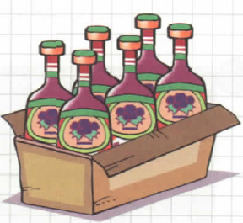c) Para un Casamiento se necesitan 196 botellas de Gaseosas. En cada caja se envasan 6 botellas.

¿Cuántas cajas se necesitan para completar el pedido?

¿Cuántas botellas sobran?

d) Nico se va de viaje el lunes al extranjero por 180 días. ¿Qué día de la semana va a volver?

1. Repasamos suma Algebraica:

a) b) c)

d) e) f)

1. Expresa las siguientes situaciones problemáticas como sumas algebraicas y luego resuelve:
2. Marcos va al super y compró 2 paquetes de yerba a $65 cada uno, tres paquetes de galletitas a $ 23 cada una y un paquete de azúcar a $48. Si tenía dos billetes de $100, tres de $20 y cuatro de $10.

¿Le alcanza? De ser así, ¿Cuánto sobra?

1. Pedro está juntando las figuritas del mundial. Tiene 124, su mama le regalo 20 y sus abuelos 45. Pero ayer en el cole perdió jugando 12, le regaló a su amigo 28 y cambió 15 por 1 re difícil. ¿Cuántas figuritas tiene ahora Pedro?